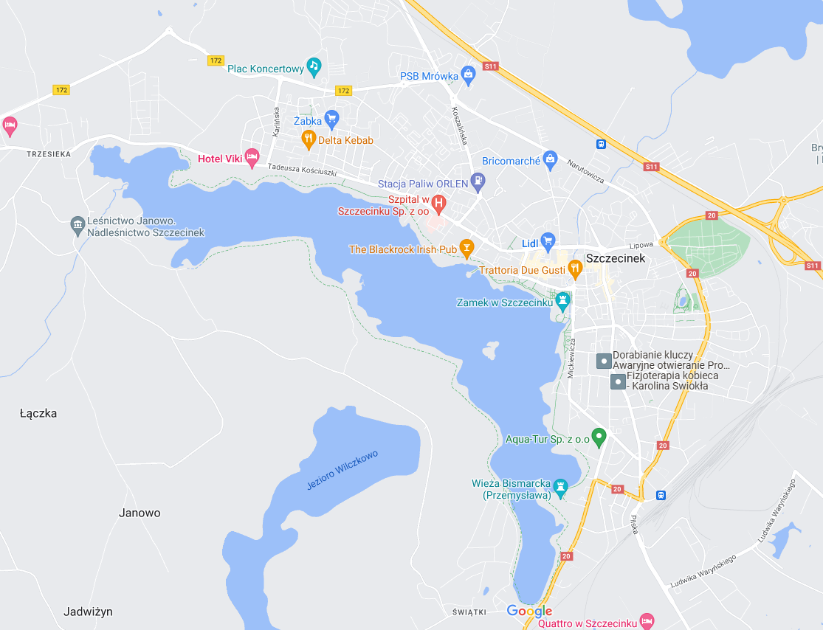

**Szczecinek – sieć placówek oświatowych.**



Legenda:

Ω - szkoły podstawowe

£ - szkoły ponadpodstawowe